Министерство образования Российской Федерации
Факультет Автоматики и Вычислительной Техники

Кафедра Электронных Вычислительных Машин

Отчет по лабораторной работе №2

по дисциплине

«Теория принятия решения»

Выполнила: студентка группы ВМ-31 Доронина Е.С.
Проверил: Ростовцев В.С.

Киров 2007

Задание на лабораторную работу:
Используя инструментальную систему (NeuroPro 0.25) выполнить прогнозирование ВВП России за май 1998 г. Величина прогноза 205.
ИСХОДНЫЕ И ВЫХОДНЫЕ ДАННЫЕ
Месяц | Вх1 | ВХ2 | Вх3 | Вх4 | Вх5 | Вх6 | Вх7 | Вх8 | Вх9 | Вх10 | Вх11 | Вх12 | Вх13 | Выход
1996 г.
январь | 109,9 | 287,7 | 75,8 | 17,0 | 11,6 | 5,9 | 4,3 | 4,732 | 59,5 | 204,0 | 654,8 | 37,3 | 6,4 | 148
февраль | 114,1 | 271,8 | 71,0 | 18,0 | 13,7 | 6,9 | 5,3 | 4,815 | 55,4 | 189,0 | 684,4 | 36,6 | 6,5 | 150
март | 121,5 | 289,4 | 79,1 | 22,8 | 16,9 | 7,7 | 5,3 | 4,854 | 59,5 | 179,0 | 745,0 | 35,9 | 6,5 | 168
апрель | 122,5 | 279,2 | 78,9 | 24,2 | 16,4 | 7,2 | 5,7 | 4,940 | 61,0 | 168,0 | 746,5 | 35,4 | 6,6 | 175
май | 110,3 | 284,3 | 77,2 | 24,0 | 17,8 | 7,2 | 5,4 | 5,014 | 60,7 | 158,0 | 779,3 | 34,9 | 6,7 | 169
июнь | 110,6 | 273,9 | 73,0 | 27,0 | 21,2 | 7,1 | 5,2 | 5,108 | 61,4 | 150,0 | 837,2 | 34,6 | 6,7 | 181
июль | 111,3 | 274,8 | 74,4 | 27,3 | 22,1 | 7,3 | 5,5 | 5,191 | 62,4 | 144,0 | 842,8 | 34,0 | 6,7 | 188
август | 113,1 | 271,6 | 76,4 | 27,9 | 20,5 | 7,1 | 5,2 | 5,345 | 63,5 | 137,0 | 831,0 | 33,5 | 6,8 | 200
сентябрь | 116,3 | 272,7 | 76,2 | 30,0 | 22,2 | 7,3 | 4,8 | 5,396 | 65,2 | 132,0 | 848,1 | 33,2 | 6,8 | 201
октябрь | 127,8 | 291,6 | 79,8 | 32,0 | 20,7 | 8,3 | 5,2 | 5,455 | 65,7 | 127,0 | 843,3 | 33,0 | 6,9 | 205
ноябрь | 124,8 | 282,4 | 74,4 | 48,9 | 21,0 | 8,4 | 4,9 | 5,511 | 66,7 | 124,0 | 835,0 | 32,9 | 7,0 | 198
декабрь | 132,0 | 292,9 | 72,4 | 76,9 | 21,7 | 8,7 | 5,5 | 5,560 | 75,4 | 122,0 | 1 017,0 | 32,5 | 7,2 | 217
1997 г.
январь | 119,8 | 283,1 | 68,9 | 19,7 | 14,0 | 7,0 | 4,7 | 5,629 | 68,8 | 120,0 | 812,0 | 31,9 | 7,1 | 172
февраль | 122,9 | 266,9 | 67,6 | 20,8 | 15,8 | 6,7 | 5,0 | 5,676 | 64,4 | 118,0 | 821,0 | 31,7 | 7,5 | 175
март | 134,1 | 288,5 | 76,3 | 26,5 | 18,3 | 7,3 | 5,6 | 5,726 | 67,9 | 117,0 | 903,0 | 31,6 | 7,6 | 194
апрель | 130,7 | 272,9 | 73,5 | 25,2 | 16,7 | 6,9 | 6,2 | 5,762 | 69,5 | 115,0 | 901,0 | 31,3 | 7,8 | 202
май | 125,7 | 267,3 | 72,4 | 25,5 | 18,8 | 6,5 | 5,5 | 5,773 | 68,5 | 114,6 | 920,0 | 31,5 | 7,9 | 205
июнь | 128,0 | 255,8 | 71,3 | 29,0 | 22,2 | 6,6 | 5,5 | 5,782 | 68,2 | 114,5 | 993,2 | 31,1 | 7,9 | 213
июль | 130,1 | 259,4 | 74,2 | 29,0 | 23,7 | 7,0 | 5,2 | 5,798 | 69,2 | 114,7 | 999,1 | 30,9 | 7,9 | 222
август | 132,2 | 256,6 | 76,3 | 29,8 | 22,2 | 7,2 | 6,3 | 5,830 | 71,6 | 114,8 | 982,3 | 30,9 | 7,9 | 241
сентябрь | 132,7 | 261,8 | 75,7 | 32,5 | 23,8 | 6,9 | 6,2 | 5,860 | 74,7 | 114,1 | 1 026,2 | 31,0 | 8,0 | 252
октябрь | 140,9 | 274,4 | 79,3 | 33,0 | 22,5 | 8,2 | 6,2 | 5,887 | 75,1 | 112,9 | 1 006,1 | 31,0 | 8,1 | 242
ноябрь | 136,3 | 279,2 | 74,9 | 53,3 | 22,2 | 8,2 | 5,8 | 5,919 | 76,6 | 111,5 | 997,8 | 31,1 | 8,1 | 226
декабрь | 142,9 | 286,6 | 74,0 | 84,5 | 22,4 | 9,2 | 7,7 | 5,960 | 89,6 | 111,0 | 1 214,8 | 30,7 | 8,2 | 258
1998 г.
январь | 131,3 | 276,1 | 69,3 | 18,3 | 13,0 | 5,7 | 5,3 | 6,026 | 77,7 | 101,5 | 989,0 | 32,5 | 8,2 | 187
февраль | 131,8 | 248,7 | 64,3 | 19,7 | 14,9 | 5,7 | 5,8 | 6,072 | 71,7 | 102,4 | 994,0 | 32,1 | 8,3 | 184
март | 137,7 | 280,1 | 73,2 | 26,9 | 18,0 | 6,4 | 5,8 | 6,106 | 74,5 | 103,1 | 1066,0 | 32,0 | 8,3 | 198
апрель | 131,0 | 262,1 | 71,7 | 25,9 | 17,2 | 5,6 | 5,9 | 6,133 | 74,9 | 103,5 | 1044,0 | 31,8 | 8,4 | 205
май | 118,3 | 253,6 | 70,2 | 24,5 | 18,6 | 6,3 | 6,0 | 6,198 | 74,6 | 104,0 | 1047,0 | 31,9 | 8,3 | 205
В качестве входных используются следующие параметры:
- Вх1 – объём промышленной продукции [млрд.руб. ];
- Вх2 – грузооборот предприятий транспорта [млрд.тонно-километров ];
- Вх3 – перевозки грузов железнодорожным транспортом [млн.тонн ];
- Вх4 – инвестиции в основной капитал [млрд.руб ];
- Вх5 – объём подрядных работ в фактических ценах [млрд.руб ];
- Вх6 – экспорт товаров [млрд.долларов США ];
- Вх7 – импорт товаров [млрд.долларов США ];
- Вх8 – официальный курс доллара США [рублей ];
- Вх9 – розничный товарооборот [млрд.руб ];
- Вх10 – индекс потребительских цен [в % к месяцу предшествующего года ];
- Вх11 – номинальная начисленная среднемесячная зарплата на 1-го работника [руб.];
- Вх12 – численность населения с доходами ниже прожиточного минимума [млн.чел. ];
- Вх13 – общая численность безработных на конец периода [млн.чел. ];

В качестве выходного параметра используется ВВП (Внутренний Валовой Продукт – все товары и услуги, произведенные на территории Российской Федерации) России в млрд.руб.
Источник : Основные социально-экономические показатели по Российской Федерации за 1996-1998 гг. (по материалам Госкомстата России) // журнал “Вопросы статистики” № 8, 1998 г.

Важное свойство нейтронной сети – способность к обобщению полученных знаний. Сеть, натренированная на обучающей выборке может выдавать результаты при подаче на её вход данных, которые не участвовали в обучении. Для усиления способности к обобщению необходимо:
1. В задачнике не должны присутствовать вектора данных, у которых одинаковые входные сигналы и разные выходные. Нейронная сеть не может обучиться решению таких противоречивых задач.
2.Оптимизировать структуру нейронной сети и использовать избыточное обучающееся множество L. Истинная цель обучения состоит в таком подборе архитектуры и параметров сети, которые обеспечивают минимальную погрешность распознавания тестового подмножества G, не участвующего в обучении. Со статической точки зрения погрешность обучения зависит от уровня погрешности обучения E_{l}(W) и доверительного интервала ε.

Выбор оптимальной архитектуры:
Количество слоёв | Слой | Количество нейронов | Точность | Число циклов обучения | Прогноз | Средняя ошибка
7 | 1  2  3  4  5  6  7 | 22  20  18  16  14  12  12 | 11 | 28 | 198,0699 | 5,354268
6 | 1  2  3  4  5  6 | 20  18  16  14  12  12 | 11 | 28 | 189,8582 | 6,155734
5 | 1  2  3  4  5 | 18  16  15  12  12 | 11 | 28 | 188,4412 | 5,554664
4 | 1  2  3  4 | 16  14  13  10 | 11 | 28 | 188,5166 | 5,257234
3 | 1  2  3 | 26  20  20 | 11 | 28 | 190,4013 | 5,011317
2 | 1  2 | 26  13 | 11 | 28 | 190,1657 | 5,103317
Число циклов обучения = 28.
Оптимальной архитектурой является 4-слойная сеть с количеством нейронов на 1-и, 2-м, 3-м, 4-м слоях соответственно 16, 14, 13, 10.

Значимость входов для НС с выбранной архитектурой.

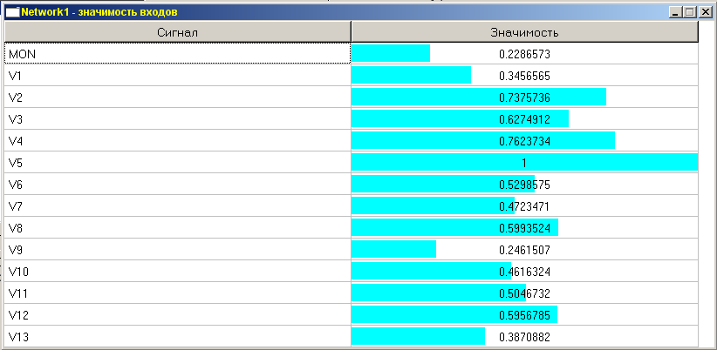
Упрощение нейронной сети.
Метод упрощения | Число циклов обучения | Правильно решённых примеров | Удалено входов | Удалено нейронов | Удалено синапсов | Бинаризация синапсов | Прогноз и средняя ошибка
Сокращение числа входных сигналов | 1447 | 26 из28 | 11 из 14 | 0 из 36 | 286 из 671 | 0 из 385 | 215,3137  2,403068
Сокращение числа нейронов | 1245 | 25 | 0 | 31 | 615 | 0 | 208,7289  1,840988
Равномерное упрощение сети | 3427 | 28 | 1 | 11 | 560 | 0 | 211,6855  1,965197
Сокращение числа синапсов | 8143 | 25 | 8 | 22 | 634 | 0 | 212,5759  2,189442
Сокращение неоднородных входов | 308 | 28 | 0 | 0 | 36 | 0 | 202,2375  2,01695
Бинаризация синапсов и неоднородных входов | 11045 | 18 | 0 | 0 | 0 | 613 из 671 | 186,1944  2,121999
Наиболее эффективным оказался метод сокращения неоднородных входов. Все методы. кроме последнего могут быть использованы для упрощения НС.

Значимость выходов упрощённой нейронной сети:
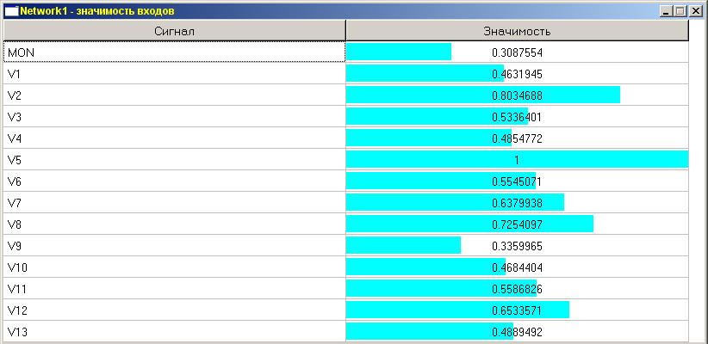
Выбор метода оптимизации.
Метод | Число циклов обучения | Кол-во обученных примеров | Средняя ошибка | Прогноз
Градиентный спуск | 382 | 28 | 2,20498 | 207,9427
Модифицированный Par Tan | 222 | 28 | 2,240353 | 204,7641
Сопряженные градиенты | 28 | 28 | 1,520315 | 206,0786
BFGS | 24 | 28 | 2,077585 | 194,5101

Вывод: оптимальной структурой сети в данном примере является 2-слойная НС с 26 и 10 нейронами соответственно на 1-м и 2-м слое. При выборе метода оптимизации самым точным оказался выбранный по умолчанию метод сопряжённых градиентов и Модифицированный Par Tan. Также в результате обучения НС одной и той же архитектуры может выдавать разные прогнозы. Наиболее влияют на прогнозирование ВВП России за май 1998 г грузооборот предприятий транспорта [млрд.тонно-километров ] и объём подрядных работ в фактических ценах [млрд.руб ]. Наименьшее влияние оказывает розничный товарооборот [млрд.руб ].

